（S74B）顾客特殊要求
更新项目序号 | 更新项目名称 | 更新时间 | 客户协议编号
共用部分1.2 | 过孔工艺 | 2021-9-13 | 谢寻
共用部分1.2 | 删除过孔工艺 | 2021-12-07 | 谢寻
共用部分1.1 | S级订单 | 20240307 | 魏礼忠
共用部分2 | 增加金相切片报告 | 20240528 | 方庆玲
共用部分3~5，CAM部分1、MI部分1 | 阻焊方式、焊盘要求、翘曲度 | 20241028 | 关于细化pcb印制板焊盘公差控制、阻焊质量里及表面平整度等要求的函任力桓2024-10-15310113军品顾客质量要求评审表

备注：更新的内容以蓝色字体显示。

共用部分：
1、标记
1）销售有传递S件或客户无要求时，不加快捷标记，不加周期，不加追溯号；
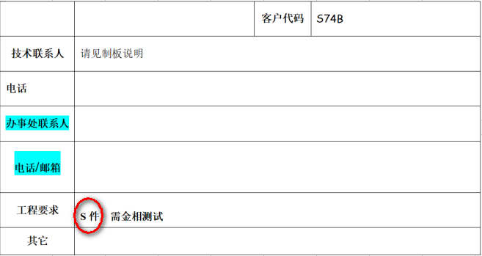
2）当销售未说明是S件（含快捷图像公司未提供内单模板的单），不加快捷标记，但是需加周期，加快捷追溯号，追溯号格式：订单投产的批次号-Panel号-位置号，示例： 001-02-05，001代表此型号第一次投产，02代表投产的2号Panel，05代表Panel中的第5块单元板，预审指示给CAM。
2、出货报告：
1）金相切片检测报告
3、阻焊
阻焊改为丝印阻焊
- 翘曲度
当客户加工要求明确为高铅器件，翘曲度≤0.5%
5、焊盘
焊盘按规则进行动态补偿，焊盘公差按照10%控制

预审部分：
- 验收标准：
制板说明中无要求时，按照国军标执行。

CAM部分：
1、阻焊
SMD阻焊开窗距离铜面或焊盘或走线严格按照单边min2mil制作
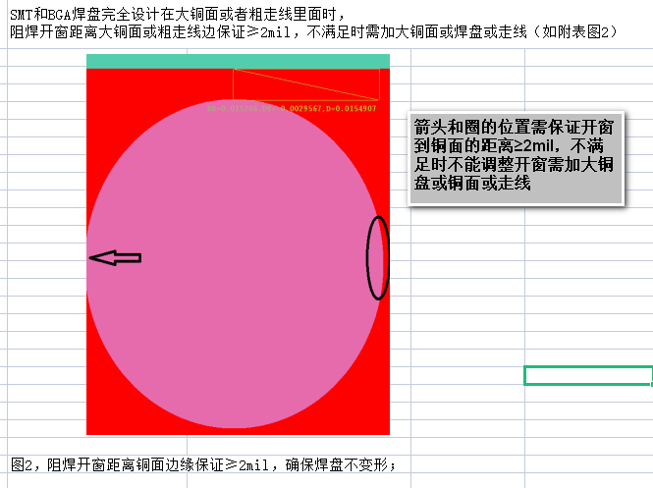
MI部分：
1、酸性蚀刻或碱性蚀刻、外层AOI、功能检查备注：焊盘公差按照10%，同一位号焊盘尺寸极差15%以内

